Министерство сельского хозяйства
Российской федерации

Департамент научно-технологической политики и образования

Федеральное государственное бюджетное учреждение

«Подольская государственная зональная
машиноиспытательная станция»

Протокол испытаний

№ 09-15-13 (5130112)

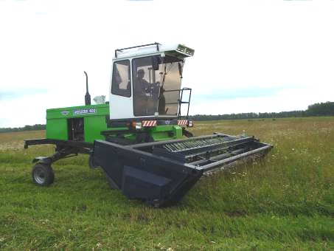
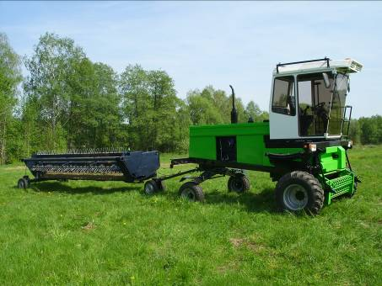

Самоходная косилка-плющилка Е-403 «Мещера»

Изготовитель (разработчик) | Адрес
Индивидуальный предприниматель Никитин Владислав Борисович –  ОАО «Егорьевский механический завод» | 140300, Московская обл.,  г. Егорьевск, ул.Смычка, д.46

Результаты испытаний (краткие)
Самоходная косилка-плющилка Е-403 «Мещера»

Назначение | Самоходная косилка-плющилка Е-403 «Мещера» с жаткой для уборки кормовых культур SH-025 и тремя её модификациями предназначена для скашивания и плющения всех видов естественных и сеяных трав урожайностью до 500 ц/га, с высотой травостоя до 150 см, с уклоном рельефа до 9^{о} с укладкой срезанной массы в валок или растил на стерне во всех почвенно-климатических зонах.
Качество работы:
-высота среза, мм |  | От 55
-ширина валка, см |  | От 125 до 185
-потери % к урожаю |  | От 1,8 до 2,2
-полнота плющения, % |  | 100%
Производительность |  | До 3,63 га за час основного времени
Условия эксплуатации:
- вид работы |  | Кошение легкополеглых трав, многолетних бобовых трав 1-го укоса (клевер)
- урожайность трав, т/га |  | 22,4
- навеска (присоединение жатки на самоходную косилку)  (способ агрегатирования) |  | Четырехточечная. Жатка навесной рабочий орган (адаптер) агрегатируется гидравлически с самоходной косилкой Е-403 «Мещера» с приводом от ВОМ косилки.
- перевод в рабочее и транспортное положение |  | Гидравлический
- настройка рабочих органов |  | Установка опорных башмаков жатки на высоту среза от 5 до 15 см.
- время подготовки машины к работе (навески) |  | 0,24 чел.ч.
Агрегатирование |  | Е-403 «Мещера»; Е-302; Е-303; Е-304
Потребляемая мощность |  | 65 кВт.
Трудоемкость ежесменного ТО агрегата |  | 0,17 чел.-ч.
Эксплуатационная надежность |  | Удовлетворительная
Удобство управления |  | Удобно.
Безопасность выполнения  работ |  | Обеспечена.

Описание конструкции машины
Самоходная косилка-плющилка Е-403 «Мещера» состоит из самоходной части, жатки для скашивания трав, тележки для перевозки жатки. Самоходная часть состоит из рамы, ведущего и управляемого мостов, двигателя Д-245,5, главной коробки, привода рабочих органов, плющильного аппарата, валкообразователя, кабины с кондиционером, рулевой колонки, приборов контроля и управления, педалей и рычагов управления, гидро-электрооборудования.
Техническая характеристика
Показатели |  | Численные значения
Тип машины |  | Самоходная

Габариты основной машины/с жаткой

SH-025 в рабочем/транспортном положении, мм:
-длина |  | 4670/6840/12800
-ширина |  | 3315/5690/3315
-высота |  | 3700/3700/3700
Масса, кг |  | 3500
Ширина захвата, м |  | 5,11
Высота среза установочная, мм |  | От 50
Скорость движения рабочая/транс-портная, км/ч |  | 7,59/ до 21,4
Результаты испытаний
Качество работы | Самоходная косилки-плющилка Е-403 «Мещера» в агрегате с жаткой SH-025 работала качественно, в устойчивом технологическом режиме на кошении трав первого укоса с урожайностью до 22,4 т/га при рабочей скорости до 7,59 км/ч. Косилка соответствует требованиям агротехники и вписывается в технологию заготовки кормов.
Производительность | Производительность за час основного времени составила от 3,48 до 3,6 га., расход топлива составил 5,3 кг/ч при рабочей скорости 7,59 км/ч. Выработка за нормативную смену составила 23 га.
Безопасность движения | Согласно ГОСТ 12.2.019-2005 п.8.6 косилка самоходная предназначена для использования и движения по дорогам общей сети, оборудована полным спектром световых приборов. Габаритные размеры соответствуют требованиям по ширине -3,25м и высоте -3,7 м.

Техническое обслуживание | Предусмотрено 4 вида технического обслуживания: ЕТО трудоемкостью 0,17 чел.-ч.; ТО-1 через 60 часов трудоемкостью 0,5 чел.-ч.; ТО-2 через 120 часов трудоемкостью 1 чел.-ч.; ТО-3 сезонное через 240 часов трудоемкостью 1 чел.-ч. Затраты на проведение ТО составили 0,53% от общих затрат на кошение одного гектара. ТО проводить удобно и безопасно. Руководство по эксплуатации содержит достаточно сведений для правильного и качественного обслуживания машины.
Заключение по результатам испытаний

Самоходная косилка-плющилка Е-403 «Мещера» соответствует требованиям НД по показателям назначения, надежности и безопасности, рекомендуется к применению в сельскохозяйственном производстве.
Испытания проведены: |  | ФГБУ “Подольская МИС”  142184,Климовск-4,Подольского р-на,  Московской области
Испытания провел: |  | Ведущий инженер А.Н. Воронков
Источник информации: |  | Протокол испытаний № 09-15-13 (5130112)  от 23 октября 2013 г.

